**DropDownButton**

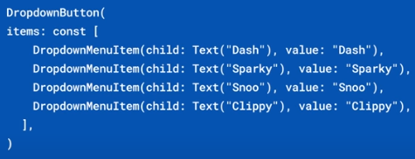 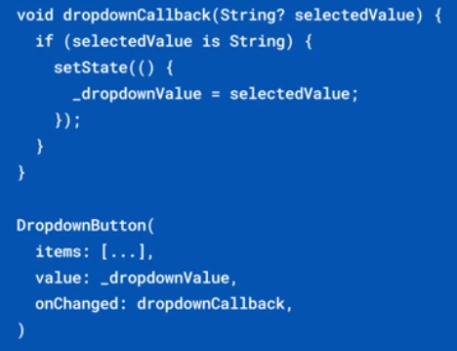

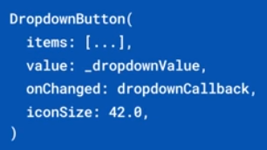 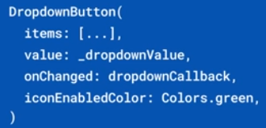 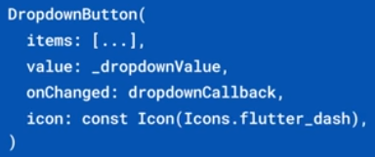

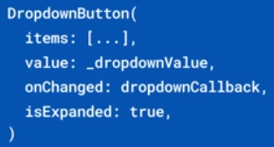 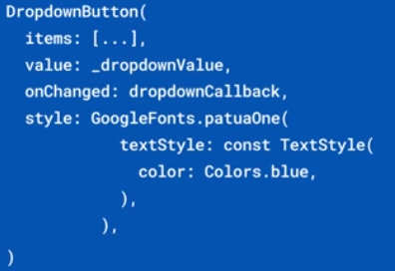 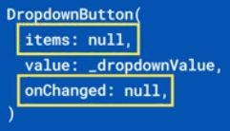

|  |  |
| --- | --- |
| **Código** | **Comentarios** |
| import 'package:flutter/material.dart';  import 'package:google_fonts/google_fonts.dart';  class DropDownButtonScreen extends StatefulWidget {    const DropDownButtonScreen({Key? key}) : super(key: key);    @override    State<DropDownButtonScreen> createState() => _DropDownButtonScreenState();  }  class _DropDownButtonScreenState extends State<DropDownButtonScreen> {    String dropdownValue = '';  //----------------------------------------------------------------    @override    Widget build(BuildContext context) {      return Scaffold(        backgroundColor: Colors.amberAccent,        appBar: AppBar(          title: const Text('DropDownButton'),          centerTitle: true,        ),        body: Center(          child: Column(            mainAxisAlignment: MainAxisAlignment.spaceEvenly,            children: [              Padding(                padding: const EdgeInsets.symmetric(horizontal: 20),                child: Container(                  padding: EdgeInsets.symmetric(horizontal: 10, vertical: 5),                  decoration: BoxDecoration(                      color: Colors.white,                      borderRadius: BorderRadius.circular(10)),                  child: DropdownButton(                    style: GoogleFonts.patuaOne(                      textStyle:                          const TextStyle(color: Colors.blue, fontSize: 20),                    ),                    iconSize: 40,                    iconEnabledColor: Colors.blue,                    icon: const Icon(Icons.arrow_drop_down_circle_outlined),                    isExpanded: true,                    isDense: true,                    items: const [                      DropdownMenuItem(                        child: Text("Seleccione un equipo"),                        value: "",                      ),                      DropdownMenuItem(                        child: Text("Talleres"),                        value: "Talleres",                      ),                      DropdownMenuItem(                        child: Text("Belgrano"),                        value: "Belgrano",                      ),                      DropdownMenuItem(                        child: Text("Instituto"),                        value: "Instituto",                      ),                    ],                    value: dropdownValue,                    onChanged: (value) {                      dropdownCallback(value as String);                    },                  ),                ),              ),              Text("El valor seleccionado es: $dropdownValue"),            ],          ),        ),      );    }    //----------------------------------------------------------------    void dropdownCallback(String? selectedValue) {      setState(() {        dropdownValue = selectedValue!;      });    }  } |  |

- - - - - - - - - - - - - - - - - - - - - - - - - - - - - - - - - - - - - - - - - - - - - - - - - - - - - - - - - - - - - - - - - - - - - - - - - - - - - - - - - - - - - - - - - - - - - - - - - - - - - - - -